ON DEMAND - TRON
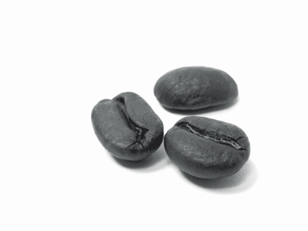
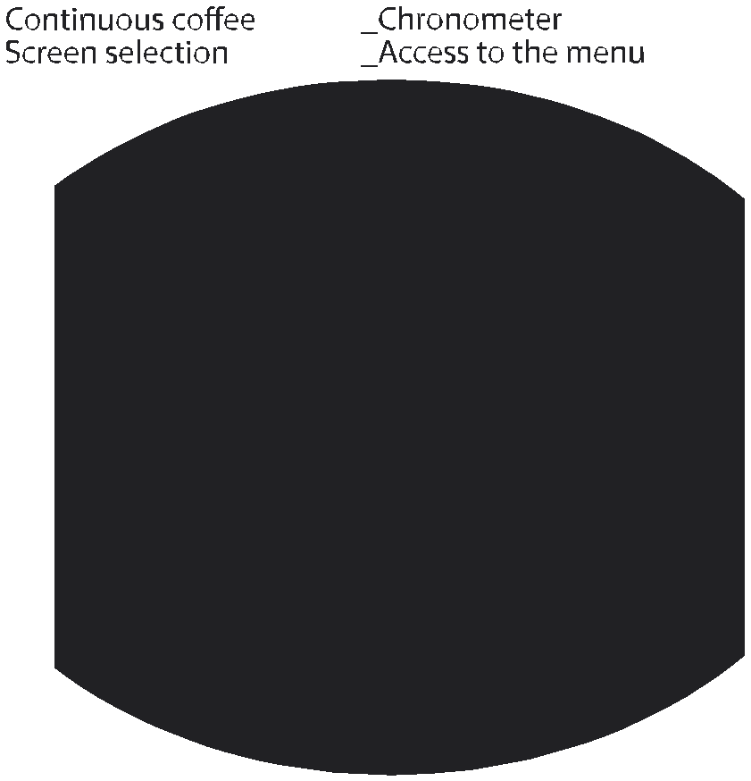
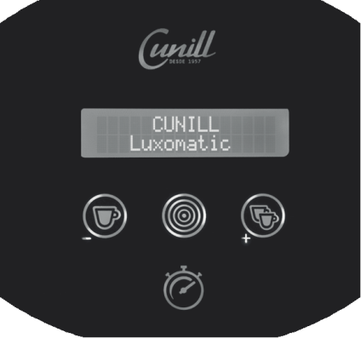
Чтобы начать работу:
Подсоедините кофемолку к сети и нажмите
кнопку включения, до зажигания на дисплее
меню.

Чтобы выбрать язык для начала нажмите кнопку под №4 дважды,
затем нажмите кнопку №1 и кнопку №2 в течении 4 сек.
(ЯЗЫК 1-BEAT -1 COFFEE ) (2 BEAT -2 COFFEE) (COUNTER)
Чтобы подтвердить выбор языка нажмите один раз.

- Кофе Нажмите кнопку №1 чтобы получить одну порцию кофе

2 Нажмите кнопку №2 чтобы получить две порции кофе

3 Чтобы отрегулировать размер порции кофе нажмите кнопку №3

4 Для доступа к функциям программирования помола для одной чашки или двух нажмите кнопку №4 два раза ,а затем на кнопку №1 и №2 удерживайте в течении 4 секунд. (Language 1-BEAT -1 COFFEE ) (2 BEAT -2 COFFEE)(COUNTER)

Счётчик кофе: Для доступа к функциям счетчика кофе нажмите кнопку №4 два раза ,а затем на кнопку №1 и №2 удерживайте в течении 4 секунд. (Language 1-BEAT -1 COFFEE ) (2 BEAT -2 COFFEE)(COUNTER)

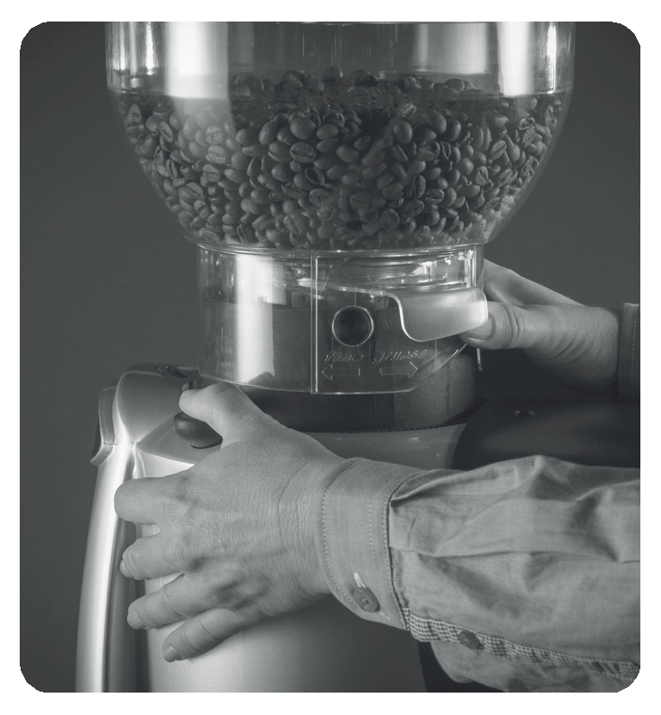

Настройка помола в соответствии с используемой кофеваркой
Для получения превосходного эспрессо: Нажмите кнопку № 4
на кофемолке и другой рукой нажмите кнопку варки кофе на
кофемашине. Когда кофе будет готов, нажмите кнопку № 4 снова чтобы
остановить таймер. Секунды, которые вы видите на дисплее это то время
за которое варится чашка эспрессо.
Согласно таблице приведённой ниже, калибровка
может быть улучшена.
15-20 сек. – слишком быстро варится
кофе, помол нужно сделать помельче.
20-25 сек. Правильный помол для эспрессо
25-30 сек. Слишком медленно варится кофе, помол
нужно сделать крупнее.

